113年高雄市醫師公會傳染病防治研習會

一、目的：
期望透過專業課程，提供會員參與繼續教育學習的機會，除提升醫事人員對法定傳染疾病的重視，並讓醫事人員有機會檢視臨床工作細節，進而阻斷工作環境中的可能風險，彼此在安全的環境中執業。

二、主辦單位：高雄市政府衛生局
社團法人高雄市醫師公會
三、上課地點：社團法人高雄市醫師公會（高雄市前金區市中一路225號4樓）

113年高雄市醫師公會傳染病防治研習會課程表

日期 | 時間 | 課程主題 | 授課講師
8月22日  〈星期四〉 | 12：00~12：30 | 報到、領取資料
8月22日  〈星期四〉 | 12：30~13：30 | 登革熱、茲卡病毒感染症重症診斷及治療 | 小港醫院  邱昱堯醫師
8月22日  〈星期四〉 | 13：30~14：30 | 登革熱防治政策宣導  及綜合討論
報名網址：https://forms.gle/EnwBJVGyJYtvdw1G7
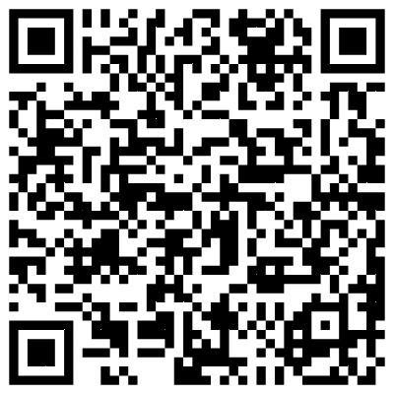
報名：採線上報名，請於113/8/20下午5時前報名。
備有午餐。
積分：感染控制學分申請中。

